RESULTADO – TOMADA DE PREÇO

024139EM63202HEMNSL

1

3/09/2024

Bionexo

2

O Instituto de Gestão e Humanização – IGH, entidade de direito privado e sem fins lucrativos, classificado como Organização

Social, vem tornar público o resultado da Tomada de Preços, com a finalidade de adquirir bens, insumos e serviços para o

HEMNSL - Hospital Est. Maternidade Nossa Senhora de Lourdes, com endereço à Rua R-7, S/N, Setor Oeste, Goiânia, CEP:

74.125-090.

Art. 10º Não se exigirá a publicidade prévia disposta no artigo

II. EMERGÊNCIA: Nas compras ou contratações realizadas em caráter de urgência ou emergência, caracterizadas pela

ocorrência de fatos inesperados e imprevisíveis, cujo não atendimento imediato seja mais gravoso, importando em prejuízos

ou comprometendo a segurança de pessoas ou equipamentos, reconhecidos pela administração.

Bionexo do Brasil Ltda

Relatório emitido em 13/09/2024 14:15

**Comprador**

IGH - Maternidade Nossa Senhora De Lourdes (11.858.570/0005-67)

RUA 230, QUADRA 709 LOTE 11 - SETOR NOVA VILA - GOIÂNIA, GO CEP: 74640-210

**Relação de Itens (Confirmação)**

Pedido de Cotação : 360803922

COTAÇÃO Nº 63202 - MATERIAIS DE LIMPEZA E DESCARTAVEIS - HEMNSL SET/2024

Frete Próprio

Observações: \*PAGAMENTO: Somente a prazo e por meio de depósito em conta PJ do fornecedor. \*FRETE: Só serão

aceitas propostas com frete CIF e para entrega no endereço: RUA 230 QUADRA 709 LOTE 11 - Setor Nova Vila,

Goiânia/GO CEP: 74640-210, dia e horário especificado. \*CERTIDÕES: As Certidões Municipal, Estadual de Goiás,

Federal, FGTS e Trabalhista devem estar regulares desde a data da emissão da proposta até a data do pagamento.

\*

REGULAMENTO: O processo de compras obedecerá ao Regulamento de Compras do IGH, prevalecendo este em

relação a estes termos em caso de divergência.

Tipo de Cotação: Cotação Emergencial

Fornecedor : Todos os Fornecedores

Data de Confirmação : Todas

**Faturamento**

**Mínimo**

**Prazo de**

**Entrega**

**Validade da**

**Proposta**

**Condições de**

**Pagamento**

**Fornecedor**

**Frete Observações**

**Hc Clean Distribuidora Ltda**

GOIÂNIA - GO

Rogerio Evangelista da Silva Evangelista Da

Silva - (62) 98572-5500

7 dias após

confirmação

1

R$ 150,0000

10/10/2024

a vista

CIF

null

comercial@hcclean.com.br

**[Mais informações](javascript: f_mais_info(375253))**

**Programação**

**de Entrega**

**Preço**

**Unitário Fábrica**

**Preço**

**Valor**

**Total**

**Produto**

**Código**

**Fabricante Embalagem Fornecedor Comentário Justificativa**

**Rent(%) Quantidade**

**Usuário**

;

Kinfel, Harus

e Elpacking

não

Danielly

Evelyn

Pereira Da

Cruz

responderam

email de

homologação.

DETERGENTE

NEUTRO

CONCENTR P/

LIMPEZ GERAL

ND 15 5L

HC CLEAN

NEUTRO ND 15

5L - NEWDROP

Hc Clean

Distribuidora

Ltda

R$

R$

R$

170,0000

1

70344

-

GL

null

2 Galao

-

NL, São Jose 85,0000 0,0000

e Imperial

13/09/2024

não atendem

as condições

de

1

4:12

pagamento.

FRASCO 500ML

C/ BORRIFADOR

5

X 20 X 25 CM

FRASCO

BORRIFADOR

DE 500ML COM

TRÊS FUNÇÕES

DE REGULAGEM

NO GATILHO: 1)

OFF - BLOQUEIA

A SAÍDA DO

LÍQUIDO. 2)

SPRAY - O

LÍQUIDO SAI DE

FORMA

PULVERIZADA.

;

Elpacking e

Santos Secos

não

Danielly

Evelyn

Pereira Da

Cruz

respondeu

email de

PULVERIZADOR

500ML SPRAY

PERFECT -

Hc Clean

Distribuidora

Ltda

R$

R$

R$

135,0000

3

69351

-

1

null

homologação.

- São jose

não atende

as condições

de

10 Unidade

13,5000 0,0000

PERFECT

13/09/2024

14:12

3

) STREAM - O

LÍQUIDO SAI EM

FORMA DE

pagamento.

JATO.

CAPACIDADE DE

5

00ML.

DIMENSÕES DO

PRODUTO 5 X

2

0 X 25 CM; 50

G

4

PAPEL

HIGIENICO

ROLO 300M

81105

-

PAPEL

HIGIENICO

ROLAO 8x300M

FD

Hc Clean

Distribuidora

Ltda

null

;Santos Seco,

Elpacking e 79,8000 0,0000

Alexandre

R$

R$

8 Pacote

R$

638,4000

Danielly

Evelyn

Pereira Da

Cruz

CELULOSE PCT

Bento não

https://bionexo.bionexo.com/jsp/RelatPDC/relat\_adjudica.jsp

1/3

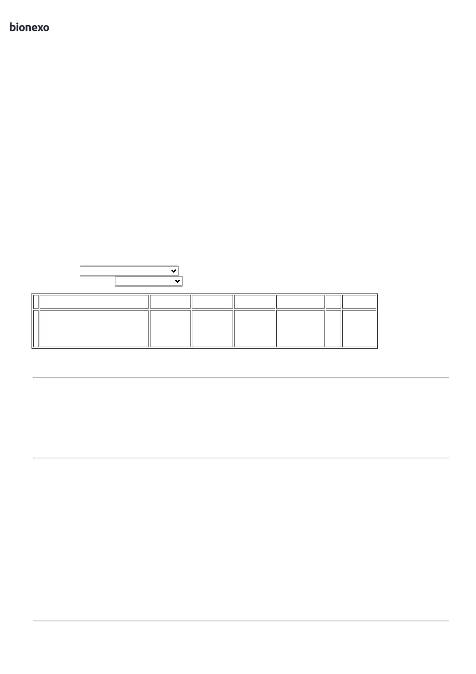

1

3/09/2024

Bionexo

COM 8

UNIDADES

SAMPA -

SAMPA

responderam

email de

homologação.

13/09/2024

14:12

-

São José

não atende

as condições

de

pagamento.

;Alexandre

Bento, Santos

Secos e

Elpacking não

responderam

email de

Danielly

Evelyn

Pereira Da

Cruz

PAPEL TOALHA

DUAS DOBRAS

BRANCO 23 X 20 76639

CM PCT C/ 1000

FLS

PAPEL TOALHA

INTERFOLHA

20x21 100%

CV 1000 FLS -

FLORAX

Hc Clean

Distribuidora FLORAX OU

MARCA

R$

R$

R$

5

-

FD

130 Pacote

homologação. 22,0000 0,0000

São José

2.860,0000

Ltda

SIMILAR

-

13/09/2024

não atende

as condições

de

1

4:12

pagamento.

;

São José não

atende as

Danielly

Evelyn

Pereira Da

Cruz

condições de

pagamento. -

Elpacking e

RODO DE

ALUMINIO

60CM C/ CB -

WMS

Hc Clean

Distribuidora

Ltda

RODO

ALUMINIO 60CM

R$

R$

R$

99,0000

6

40022

-

UND

null

2 Unidade

Santos Secos 49,5000 0,0000

não

responderam

email de

1

3/09/2024

14:12

homologação.

SABONETE EM

ESPUMA REFIL

DE 700 ML ->

SABONETE

ESPUMA

SENSITIVE

REFIL 700 ML, 22919

COM VALVULA

ANTISEPTICO,

ESPUMA

Danielly

Evelyn

Pereira Da

Cruz

SABONETE

ESPUMA ERVA

DOCE 700ML

VELOX -

;

São José não

atende as

Hc Clean

Distribuidora

Ltda

R$

R$

R$

157,8000

7

-

caixa

null

12 Frasco

condições de 13,1500 0,0000

pagamento.

premisse

13/09/2024

14:12

CONCENTRADA

E CREMOSA. -

FRASCO

SOLUCAO A

BASE DE

QUATERNARIO

DE 5 GERACAO

E BIGUANIDAS

5

L - SOLUÇÃO À

BASE DE

QUATERNÁRIO

DE 5 GERAÇÃO

E BIGUANIDAS -

PRODUTO

ESPECIALMENTE

DESENVOLVIDO

PARA

DESINFECÇÃO

HOSPITALAR DE

NÍVEL

INTERMEDIÁRIO

E TAMBÉM DE

SUPERFÍCIES

FIXAS E

ARTIGOS NÃO

CRÍTICOS, QUE

POSSUI UMA

FORMULAÇÃO

EXCLUSIVA,

Danielly

Evelyn

Pereira Da

Cruz

;

Hospdrogas

SEPTPRO PLUS

DESINFETANTE

5GERACAO 5L -

PROLINK

Hc Clean

Distribuidora

Ltda

e Harus não

responderam

email de

R$

R$

R$

91,0000

8

69539

-

GALAO

null

2 Galao

45,5000 0,0000

homologação.

13/09/2024

1

4:12

COMPOSTA POR

UM BLEND

MISTURA DE

MOLÉCULAS DE

QUATERNÁRIOS

DE DE AMÔNIO

DE QUINTA

GERAÇÃO COM

BIGUANIDA,

PRONTO PARA

USO, QUE

GARANTEM

EFICÁCIA

SOBRE AS

SUPERFÍCIES

FIXAS E OS

ARTIGOS NÃO

CRÍTICOS. IDEA

**Total**

**Parcial:**

R$

1

1

66.0

66.0

4.151,2000

Total de Itens da Cotação: 8

Total de Itens Impressos: 7

**Total**

**Geral:**

R$

4.151,2000

https://bionexo.bionexo.com/jsp/RelatPDC/relat\_adjudica.jsp

2/3



1

3/09/2024

Bionexo

Clique [aqui](javascript:chama_completo(360803922)) para geração de relatório completo com quebra de página

https://bionexo.bionexo.com/jsp/RelatPDC/relat\_adjudica.jsp

3/3

